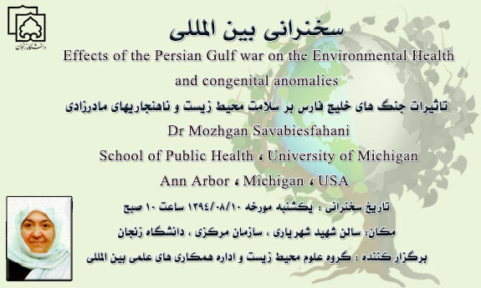خلاصه ای از سخنرانی خانم دکتر صوابی در دانشگاه زنجان
خانم دکتر مژگان صوابی برنده جایزه راشل کارسون 2015 است که هر دو سال یکبار از طرف اتحادیه اروپا به محققانی که در زمینه محیط زیست بیشترین تلاش و فعالیت علمی را داشتند؛ داده می شود. در دو سال گذشته، ایشان بیش از 30 مقاله علمی معتبر به چاپ رسانده است و در سال 2009 کتاب خود با عنوان " آلودگی ها و آسیب های تولید مثلی: آلاینده های کشنده‏ی سلولی و عامل آسیب های تولید مثلی در ماهیان و پستانداران" را به چاپ رسانده است. در حال حاضر به عنوان متخصص سم شناسی محیط زیست در دانشگاه میشیگان امریکا مشغول فعالیت است.
ایشان بین کردند که جنگها در خاورمیانه و اثرات انها بر ساکنان این منطقه از مهمترین مسائل روز محیط زیست و بهداشت عمومی است و چندین مقاله، گزارش، سخنرانی درمورد اثار این جنگها بر مردم عراق در سال های اخیر داشته است. ایشان با بررسی و مطالعه نرخ افزایش ناهنجاری های زمان تولد و آسیب های عصبی در سه شهر مهم عراق شامل بصره، فلوجه و هویجه، اثبات کرده است که بسیاری از این بیماری ها با جنگها ارتباط مستقیمی دارد.
ایشان عمیقا اعتقاد دارد که دولت ایالات متحده امریکا و همدستانش مسئول وجود چنین مشکلاتی برای مردم عراق و افغانستان می باشد و ما باید به این مردم و محیط زیست‏شان که بسیار الوده است، کمک کنیم. از انجای که فاصله ایران با عراق و افغانستان بسیار کم است (با بصره کمتر از 20 کیلومتر فاصله است.)، این موضوع می تواند براحتی باعث بروز بیماریهای مشابه در ایران و هموطنان ایرانی نیز باشد.دکتر صوابی اصفهانی می گوید : " امریکا اخیرا شروع به پاکسازی کشورهایی کرده است که قبلا حملات شدیدی به انها داشت، برای مثال ویتنام."
تانک های امریکایی که به شدت غنی از اورانیوم فرسوده به عنوان یکی از مهمترین الایندهای زیست محیطی در مناطق جنگ‏زده توسط امریکا است؛ که از این تانکها در ویتنام و عراق و افغانستان و ... بسیار زیاد وجود دارد. دی اکسین، آلاینده دیگری است که سالها در طبیعت باقی می ماند و اثرات سرطانزایی بسیار عجیبی دارد؛ ضمن انکه موجب بروز بیماری‏های ناهنجاریهای زمان تولد می شود. نفوذ و ماندگاری این ماده در ویتنام بیش از 40 سال بوده است."
او می گوید :" به طور مشخص دولت امریکا باید مسئولیت این فجایع را پس از جنگ پذیرا باشد. مسلما در عراق، پاکسازی محیط از تانک های از کار افتاده، جلوگیری از سوزاانیدن چاله های ضایعات و کاهش تماس مردمی با این مواد می تواند کمک موثری به کاهش بیماری های ناقص الخلقه و افزایش سلامت عمومی باشد." ایشان تاکید دارند با کمک همگان بتوانیم محیط آلوده ی عراق را تمیز کرد و جان میلیون ها نفر را از درد و آوارگی نجات داد.

گروه علوم محیط زیست، دانشکده علوم، دانشگاه زنجان
(10/08/1394)

